Międzyszkolny konkurs plastyczno – literacki

"Nasza pisanka"

Zespół Szkół w Nacpolsku zaprasza dzieci i młodzież do udziału w konkursie plastyczno - literackim „Nasza pisanka".

Przed nami najbardziej radosne Święta Wielkanocne. Nierozerwalnym ich symbolem jest pisanka, czyli jajo wielkanocne zdobione różnymi technikami. Dawniej wierzono, że ozdobione jajo ma w sobie tajemniczą moc. Zdobienie jaj to nie tylko forma ekspresji twórczej i prezentacji swego artystycznego talentu, ale także znakomity sposób kultywowania regionalnych tradycji.

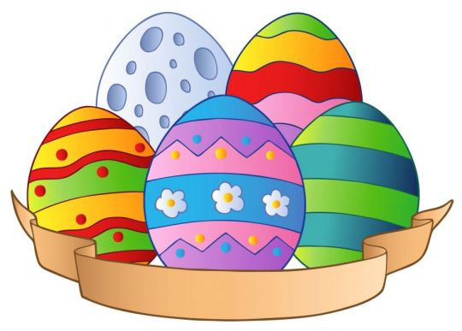
REGULAMIN KONKURSU

CZĘŚĆ PLASTYCZNA

CELE:
- popularyzacja wiedzy o zwyczajach i obrzędach związanych ze świętami Wielkiej Nocy,
- doskonalenie umiejętności i warsztatu plastycznego,
- prezentacja możliwości twórczych dzieci i młodzieży.

UCZESTNICY:
Prace będą oceniane w kategoriach wiekowych:
- do 7 lat
- klasy I - III
- klasy IV – VI
WARUNKI KONKURSU:
- każdy uczestnik może zgłosić jedną pisankę o wysokości 10-30 cm wykonaną na jajku plastikowym, drewnianym, styropianowym lub z innego trwałego materiału.
- technika zdobienia jaja jest dowolna (zdobienie metodą malowania, haftowania barwienia, wyklejania itp.);
- praca powinna być wykonana samodzielnie;
- do każdej pracy należy dołączyć kartkę informacyjną z następującymi danymi (imię i nazwisko, klasa, nazwa szkoły, telefon, imię i nazwisko nauczyciela – opiekuna konkursu).

Pisanki należy dostarczyć osobiście do Zespołu Szkół w Nacpolsku do dnia 31 marca 2017 r. lub przesłać pocztą.

OCENA PRAC
Przy ocenie pisanek wielkanocnych komisja zastosuje następujące kryteria: estetykę wykonania, pomysłowość , walory artystyczne . Szkoły biorące udział w konkursie zostaną powiadomione o wynikach konkursu 5 kwietnia 2017 roku.
Wystawa pokonkursowa połączona z rozdaniem nagród odbędzie się w dniu 7 kwietnia 2017 w Zespole Szkół w Nacpolsku.
UWAGI KOŃCOWE
Organizator zastrzega sobie prawo zatrzymania prac . Udział w konkursie jest jednoznacznym wyrażeniem zgody na przetwarzanie danych osobowych dla potrzeb niezbędnych do realizacji postępowania konkursowego .

CZĘŚĆ LITERACKA

CELE:
- budzenie wrażliwości poetyckiej u uczniów,
- doskonalenie umiejętności językowych,
- rozwijanie uzdolnień literackich dzieci,
- poszukiwanie nowych talentów.

UCZESTNICY KONKURSU:
- klasy IV-VI

WARUNKI KONKURSU:
- uczestnik konkursu powinien złożyć jeden wiersz, samodzielnie napisany, nigdzie do tej pory niepublikowany i nienagradzany. Szkoła może zgłosić do konkursu do 3 prac najwyżej ocenionych w etapie szkolnym;
- praca nie może przekroczyć jednej kartki formatu A-4 wydruku komputerowego;
- do wydruku należy dołączyć następujące informacje: tytuł, imię i nazwisko autora, wiek, nazwisko opiekuna, adres i telefon szkoły, oświadczenie ucznia o samodzielności wiersza (podpis rodzica w przypadku dziecka niepełnoletniego);
- obowiązuje czcionka Times New Roman 12, interlinia 1,5 wiersza, marginesy 2,5.

Prace należy dostarczyć osobiście do Zespołu Szkół w Nacpolsku do dnia 31 marca 2017 roku lub przesłać pocztą.

OCENA PRAC
Przy ocenie prac komisja zastosuje następujące kryteria: zgodność z tematem, oryginalność ujęcia tematu , wartość literacka, dobór środków artystycznego wyrazu .
Szkoły biorące udział w konkursie zostaną powiadomione o wynikach konkursu 5 kwietnia 2017r.
Rozdanie nagród odbędzie się w dniu 7 kwietnia 2017 w Zespole Szkół w Nacpolsku.
UWAGI KOŃCOWE
Organizator zastrzega sobie prawo zatrzymania prac . Udział w konkursie jest jednoznacznym wyrażeniem zgody na przetwarzanie danych osobowych dla potrzeb niezbędnych do realizacji postępowania konkursowego .

ORGANIZATOR:
Zespół Szkół w Nacpolsku
ul. Szkolna 18
09-162 Nacpolsk
Osoby odpowiedzialne: Anna Kawecka
Monika Przybysiak-Opała

Serdecznie zapraszamy do udziału w konkursie

